SIARAN PERS

TIM KOMUNIKASI DAN MEDIA KTT ASEAN 2023

No.42/SP/TKM-ASEAN2023/INA/5/2023

TNI-Polri Mitigasi Permasalahan saat KTT ke-42 ASEAN Labuan Bajo

Manggarai Barat, 7 Mei 2023 – TNI dan Polri telah mengambil langkah mitigasi berbagai permasalahan yang bisa saja terjadi selama penyelenggaraan Konferensi Tingkat Tinggi (KTT) ke-42 ASEAN di Labuan Bajo, Manggarai Barat, Nusa Tenggara Timur.

"Harapan kita permasalahan yang ada bisa kita lakukan mitigasi penyelesaiannya seperti apa, tentu kita akan bantu komunikasikan itu terkait hal-hal yang bersifat unjuk rasa dan bagaimana pola penanganan," kata Kapolri Jenderal Listyo Sigit Prabowo dalam keterangannya di Labuan Bajo, Manggarai Barat, Minggu (7/5/2023).

Kapolri mengatakan telah menyiapkan antisipasi atau solusi terkait adanya unjuk rasa saat KTT ke-42 ASEAN. Pihaknya pun akan menjalin komunikasi bersama pihak-pihak yang ingin menyampaikan pendapatnya lewat unjuk rasa.

"Di satu sisi kebebasan berekspresi tetap bisa diberikan, namun di sisi lain tidak mengganggu jalannya proses KTT ASEAN. Itu yang utama," ucap Sigit.

Lebih lanjut hal yang menjadi perhatian lainnya adalah terkait adanya ancaman gangguan aksi terorisme.

Sigit mengatakan telah melakukan rapat dan menyiapkan satuan tugas (satgas) deteksi yang memonitor pergerakan dan orang-orang yang dicurigai.

"Kita sudah pasang di beberapa sudut mulai dari bandara sampai dengan akomodasi venue dan jalur-jalur yang dilewati, sehingga terhadap target yang memang selama ini sudah kita ikuti akan terpantau dengan alat-alat yang kita miliki. Apabila termonitor, kita segera ambil langkah," katanya menjelaskan.

Apabila ada ancaman terkait barang ataupun benda yang dianggap mencurigakan, petugas keamanan telah menyiapkan tim K-9 dan Jibom. Dengan demikian pihaknya dapat mempersiapkan evakuasi terhadap hal-hal seperti itu.

"Namun jangan sampai menjadi isu yang mengganggu proses KTT ASEAN," katanya.

Rangkaian pertemuan KTT ke-42 ASEAN sudah akan berlangsung 8 sampai 11 Mei 2023. Dua lokasi utama KTT ke-42 ASEAN adalah Hotel Meruorah Labuan Bajo dan Hotel Ayana Labuan Bajo. Para Pemimpin ASEAN akan membahas sejumlah isu penting dalam rangka mendorong kawasan ASEAN yang lebih kuat dalam menghadapi tantangan, serta memperkuat ketahanan ekonomi ASEAN. Upaya ini sejalan dengan tema yang diusung dalam Keketuaan Indonesia ASEAN Matters: Epicentrum of Growth (Fransiska Antara/TR/Elvira)

***

Untuk Informasi lebih lanjut, silakan menghubungi kontak di bawah ini.

Dirjen Informasi dan Komunikasi Publik Kementerian Kominfo – Usman Kansong (0816785320).

Dapatkan informasi lainnya di http://asean2023.id, https://infopublik.id/kategori/asean-2023, dan https://indonesia.go.id/kategori/ragam-asean-2023

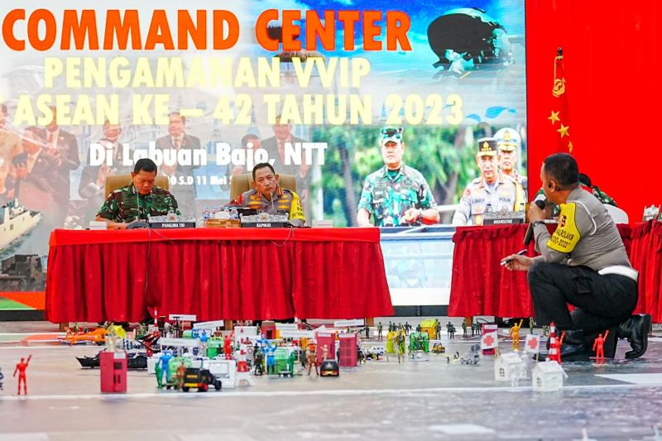

Kapolri Jenderal Listyo Sigit Prabowo (kanan) dan Panglima TNI Laksamana Yudo Margono mengikuti Tactical Floor Game di Command Center TNI, Hotel Sylvia, Labuan Bajo, Manggarai Barat, NTT, Sabtu (6/5/2023). (ANTARA/HO-Humas Polri)

